党的二十大精神学习简报

第2期

中共达州市中西医结合医院委员会 2022年10月28日

我院召开传达学习党的二十大精神专题会

10月27日，市中西医结合医院召开传达学习党的二十大精神专题会，深入学习党的二十大精神和党的二十届一中全会精神、习近平总书记重要讲话精神及省、市、市卫生健康委传达学习党的二十大精神大会精神，安排部署医院学习贯彻落实工作。医院党委书记王平主持会议并讲话。党委副书记、院长胡小琦及在家的党政领导班子成员，各党总支部书记、职能科室及群团组织负责人，部分党支部书记和临床科室主任、副主任、护士长及副护士长参加会议。
会议指出，党的二十大报告全面总结过去5年工作和新时代10年伟大变革，深刻阐明关系党和国家事业发展的重大理论和实践问题，系统提出新时代新征程中国共产党的使命任务，科学擘画以中国式现代化全面推进中华民族伟大复兴的宏伟蓝图，是党团结带领全国各族人民夺取中国特色社会主义新胜利的政治宣言和行动纲领。十九届中央纪委工作报告饱含忧患、严字当头、务实具体，为纵深推进党风廉政建设和反腐败斗争提供了方向指引。党章修正案凝聚共识、彰显意志、守正创新，充分体现了党的实践发展和理论创新成果。习近平总书记在党的二十届一中全会上的重要讲话，对我们全面贯彻党的二十大精神、奋力谱写全面建设社会主义现代化国家新篇章具有重要指导意义。习近平总书记在二十届中共中央政治局常委同中外记者见面时的重要讲话，充分彰显了新一届中央领导集体的良好精神面貌、深厚为民情怀、强烈忧患意识和宏大视野格局。必须原原本本学习，深刻领会把握其丰富内涵和精神实质，切实做到深学细悟、学懂弄通，入脑入心、见行见效。
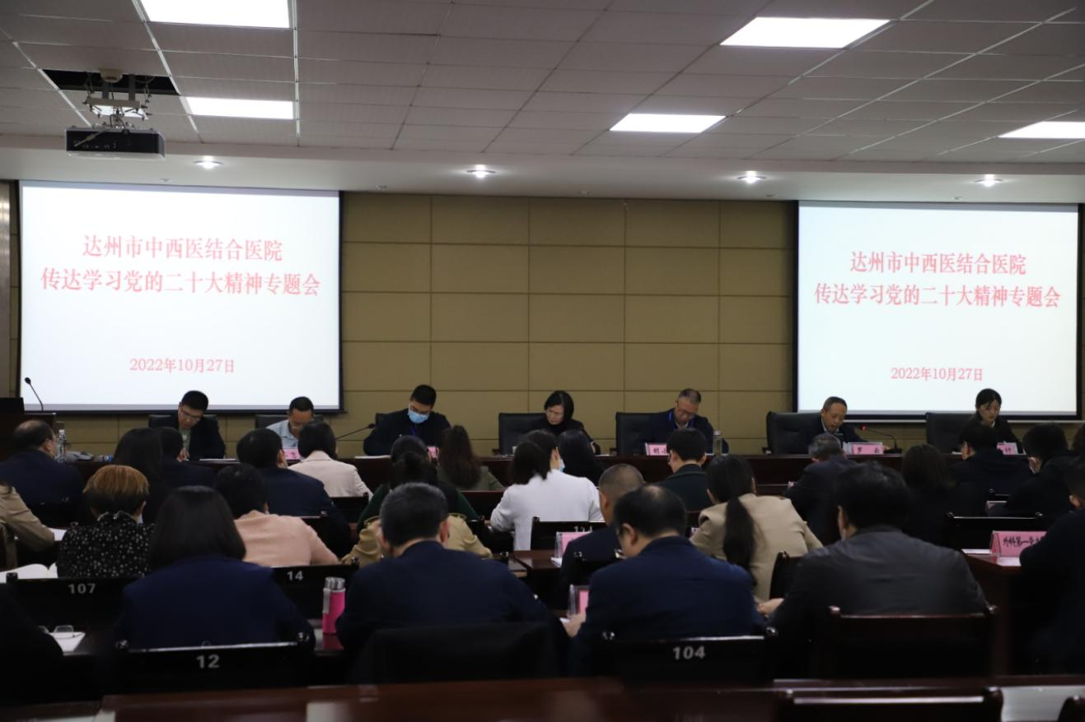
会议强调，全院上下要充分认识党的二十大的重大意义和取得的主要成果。党的二十大是在全党全国各族人民迈上全面建设社会主义现代化国家新征程、向第二个百年奋斗目标进军的关键时刻召开的一次十分重要的大会，在党和国家历史上具有划时代、里程碑的重大意义。大会审议通过的党的二十大报告，是党和人民智慧的结晶，是党团结带领全国各族人民夺取中国特色社会主义新胜利的政治宣言和行动纲领，是马克思主义的纲领性文献。要深刻领会党的二十大精神的丰富内涵，坚决把思想和行动统一到党中央决策部署上来。深刻领悟“两个确立”的决定性意义、深刻领悟过去5年工作和新时代10年伟大变革、深刻领悟习近平新时代中国特色社会主义思想的世界观和方法论、深刻领悟以中国式现代化推进中华民族伟大复兴的使命任务、深刻领悟团结奋斗的时代要求，切实把思想和行动统一到党中央决策部署上来，吃透精神实质，把握核心要义，切实把这一主题贯穿到医院创建“两个中心”的全过程各方面。要深刻把握新时代新征程的使命任务，奋力谱写医院“十四五”高质量发展新篇章。切实提高政治站位，增强政治敏锐性和政治鉴别力。持续抓好疫情防控工作，提高应急处突能力。对标对表大会作出的重大战略部署，着力提前谋划安排工作，全力冲刺全年目标，确保第二住院大楼年底顺利封顶。抓实抓细医疗质量安全，抓紧抓牢学科建设、党风廉政建设，“四心”问题教育整顿、廉洁行医、安全生产、防范化解重大风险等工作，奋力开创医院高质量发展新局面。要以最快行动、最大力度、最实举措，抓好党的二十大精神学习宣传贯彻落实。当前和今后一个时期，全院上下要把深入学习宣传贯彻党的二十大精神作为首要政治任务和长期战略任务，迅速掀起学习宣传贯彻热潮，扎实开展好“三学三讲三赛”活动。通过“三学”推动党的二十大精神入脑入心，通过“三讲”推动党的二十大精神走深走实，通过“三赛”推动党的二十大精神见行见效。坚持以高质量发展为主题，以保障人民健康为中心，以党的建设为统领，牢记使命、守正创新，以创新之举、务实之为推动大会精神在医院落地生根、开花结果。

送：党政领导班子成员
发：各党总支部、职能科室、党支部、科室

